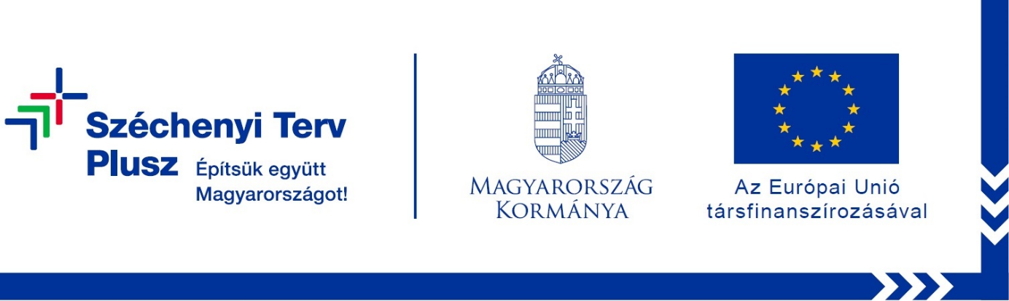

**Kedvezményezett: Hegyhátszentpéter Község Önkormányzata**

**Közösségfejlesztés Győrvár, Andrásfa, Hegyhátszentpéter, Pácsony és Petőmihályfa településeken**

„A projekt az Európai Unió által biztosított 50.000.000 forint vissza nem térítendő támogatással, a Széchenyi Terv Plusz program keretében valósul meg.”

**Hegyhátszentpéter Község Önkormányzata konzorciumi tag által elnyert és felhasználható támogatási összeg: 3.000.000,- Ft**

Projekt azonosító száma: TOP_PLUSZ-3.1.3-23-VS1-2024-00018

Konzorcium vezetője: Győrvár Község Önkormányzata

Konzorcium tagjai:

Pácsony Községi Önkormányzat

Petőmihályfa Község Önkormányzata

Hegyhátszentpéter Község Önkormányzata

Andrásfa Község Önkormányzata

Andrásfai Polgárőr Egyesület

Petőmihályfa Község Önkéntes Tűzoltó Egyesülete

A Projekt címe: Közösségfejlesztés Győrvár, Andrásfa, Hegyhátszentpéter, Pácsony és Petőmihályfa településeken

Projekt tervezett teljes költsége 50 000 000 Ft, azaz ötven millió forint

A Projekt tervezett elszámolható bruttó összköltsége 50 000 000 Ft, azaz ötven millió forint.

A Támogatás intenzitása**:** 100%

A Projekt fizikai befejezésének tervezett napja: 2028.03.31.

Előzmények

A Közösségfejlesztés Győrvár, Andrásfa, Hegyhátszentpéter, Pácsony és Petőmihályfa településeken Konzorcium (a továbbiakban Konzorcium) a(z) Terület- és Településfejlesztési Operatív Program Plusz TOP_Plusz-3.1.3-23 Helyi humán fejlesztések tárgyú felhívására TOP_PLUSZ-3.1.3-23-VS1-2024-00018 azonosító számon regisztrált támogatási kérelmet nyújtott be, amelyet a Nemzeti Fejlesztési Központ (a továbbiakban: Támogató) a 2024.12.09-én kelt, IKT-2024-617-I1-00000124/0000008 iktatószámú támogatási döntés szerint támogatásban részesített.

A projekt célja: Győrvár, Petőmihályfa, Pácsony, Andrásfa, Hegyhátszentpéter községek értékeinek és közösségeinek feltárása, bemutatása.

Az 5 településen egy értékmentő, új értékeket felszínre hozó, a települések kohézióját erősítő együttműködés a célunk. Ennek elérésére a helyben élők erejét felhasználó, a helyi identitást erősítő, jövőbe mutató kezdeményezésként egy egységes közösségfejlesztő tevékenység-sorozat megvalósítása a fő célunk. Hívószavaink: közösségi programok, egészségfejlesztés és sport, bűnmegelőzés, biztonságos kerékpáros közlekedés, idősek digitális kompetenciafejlesztése.

A projekt céljai és elvárt eredménye, hogy a Vas Vármegyei Esélyteremtő Paktum vármegyei szolgáltatáshiányokra válaszoló intézkedéseinek (SZÚT) megvalósítását támogassuk a következő problémák megoldásával a célterület szintjén:

A vármegyében élő hátrányos helyzetű csoportokhoz kapcsolódó igények, amikre jelen projekttel megoldást kínálunk a célterületen:

-informatikai kompetencia fejlesztés igénye (Az időskorúak informatikai ismereteinek megalapozása)

-közösségi programok szervezésének igénye (valamint a településen lakók részvételi aktivitásának növelése)

-Bűnmegelőzési program igénye, főként az időskorúak áldozattá válásának megelőzése érdekében

-Egészségtudatosság, egészséges magatartás érdekében tájékoztatók szervezésének igénye.

-biztonságos kerékpározás igénye (szemléletformálás)

Célunk a helyi lakosok megtartása, a falukba költözők számának növelése (építve a Magyar Kormány családpolitikai eszközeire- Falusi CSOK);

Mindezek elérésére a következő tevékenységeket valósítjuk meg:

A helyi természeti, építészeti, táji, kulturális és történelmi értékeinek feltárása, megóvása és integrálása a mindennapi életbe.

A célterületen élő lakosság egészséges táplálkozással kapcsolatos ismereteinek bővítése és egészségnevelési/életmódváltó programokkal való támogatásuk

A bűnmegelőzést és közbiztonság javítását segítő programok megvalósítása által nő a lakosság tudatossága, így megelőzhető az áldozattá válás (pl. unokázós csalók)

Az idősek körében meghirdetett digitális kompetenciafejlesztő tréningek által a célterület időskorú lakossága magabiztosabban mozog majd az online térben.

A projekt része még az eszközbeszerzés tevékenység, mely által fenntarthatóvá válnak hosszú távon az elért eredmények (pl. továbbiakban felhasználható padok)

További tevékenységeink:

1. célcsoportok mozgósítása: meglévő (kis)közösségek munkájának segítése, új közösségek generálása és a településen élők bevonása a közösségi munkába.

2. a közösségi élet résztvevőinek a hagyományokra és értékekre épülő tevékenységeinek elindítása és fenntartása, amely révén a generációk közötti tudásátadás („átörökítés”) ösztönözhető, ezáltal megalapozzuk a jövőbeli közösségi élet is.

3. a helyi hagyományok, természeti, építészeti, kulturális és történelmi értékek további erősítése és megjelenítése a programokban, továbbá új szokások kialakulásának támogatása

4. az 5 település vonatkozásában az iskolás korú gyermekek részére több éven át tartó programok kerülnek megszervezésre.

Emellett 1 fő közösségszervezőt foglalkoztatunk 3 éven ét, hogy az 5 település közösségfejlesztését és programjainak megszervezését segítse.

A teljes projekt megvalósítást során átfogó alapelv a tervezett programok nyitott, mindenki számára elérhető módon való megszervezése és lebonyolítása, különös figyelemmel a hátrányos helyzetű személyekre (nők, gyermekek, idősek, fogyatékkal, tartós betegséggel élők, stb.)